2．1 空气

第一课时 空气的组成
1．空气是一种十分重要的天然资源，在空气的成分中，体积分数约为78%的是( )
A．氮气 B．氧气 C．二氧化碳 D．稀有气体
2．通常状况下，成年人每分钟需要8 L氧气，则每分钟吸入的空气的体积为( )
A．10 L B．20 L C．40 L D．50 L
3．根据物质分类知识判断，属于纯净物的是( )
A．洁净的空气 B．干净的果汁
C．冰水混合物 D．矿泉水
4．将一只小白鼠放在内壁涂有澄清石灰水的集气瓶中，并密封(如图所示)，发现小白鼠仍可存活一段时间，且瓶壁逐渐变模糊。
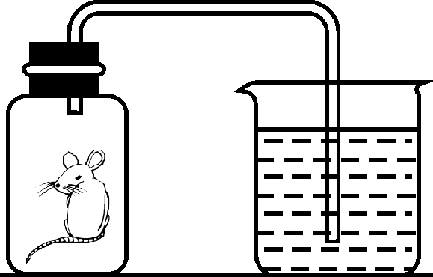
请回答下列问题：
(1)小白鼠能存活一段时间的原因是_______________________________ ____________；
(2)瓶壁变模糊的原因是_________________________________________________ ____；
(3)烧杯中导管内液面高度的变化是____________________________________ _______；
(4)最后瓶内剩余气体的主要成分是_________________________________________ ；
(5)你能总结出剩余气体的一两点性质吗？
________________________________________________________________________。
5．请写出下列物质的化学符号：
红磷________ 氧气________ 氮气________

第二课时 空气是一种宝贵的资源
1．空气中供我们呼吸的气体是( )
A．氧气 B．氮气
C．水蒸气 D．稀有气体
2．不会加剧酸雨、臭氧层空洞、温室效应等环境问题的是( )
A．使用太阳能淋浴器 B．燃烧煤
C．超音速飞机尾气排放 D．使用氟利昂作制冷剂
3．空气是一种宝贵资源。下列有关空气的说法正确的是( )
A．空气中含量最多的是氧元素
B．空气由氧气和氮气组成，其中氧气的质量约占空气质量的
C．空气中分离出的氮气化学性质不活泼，可作食品保鲜的保护气
D．空气质量报告中所列的空气质量等级越高，空气质量越好
4．以下是某学生的课堂小结，请你和他一起总结一下吧。
(1)在物质的分类中空气属于________(填“纯净物”或“混合物”)。
(2)在空气的成分中，制造化肥并可以作保护气的是________；能供给人类呼吸的是________；植物光合作用不可缺少并可造成温室效应的气体是____________。
(3)氮气或稀有气体可以作焊接金属的保护气，是因为两者之间有共同的性质____________________。
(4)洁净的空气对人类来说非常重要。下列做法有利于改善空气的是________(填序号)。
①使用清洁能源；②工业废气处理达标后排放；③积极植树造林
5．请写出下列物质的化学符号：
二氧化碳________ 二氧化硫________
二氧化氮________ 五氧化二磷________
2．1 空气
第一课时 空气的组成
1．A 2.C 3.C
4．(1)集气瓶中有空气或一定量的氧气
(2)小白鼠呼吸产生了二氧化碳，使瓶壁的石灰水变浑浊
(3)导管内液面先下降，最后液面上升
(4)氮气或N₂
(5)不易溶于水、不支持呼吸
5．P O₂ N₂
第二课时 空气是一种宝贵的资源
1．A 2.A 3.C
4．(1)混合物
(2)氮气 氧气 二氧化碳
(3)化学性质不活泼或稳定
(4)①②③
5．CO₂ SO₂ NO₂ P₂O₅

